Разработчики заданий:
Лазакович Ирина Викторовна, ГУО «Гимназия № 3 г.Бобруйска»
Кряж Елена Васильевна, ГУО «Гимназия № 1 г.Бобруйска»
Шевелева Ирина Ивановна, ГУО «Гимназия № 2 г.Бобруйска»
Бочко Валентина Владимировна, ГУО «Средняя школа № 9 г.Бобруйска»
Позднякова Алла Николаевна, ГУО «Средняя школа № 10 г.Бобруйска»
Шарапов Владислав Владимирович, ГУО «Средняя школа № 27 г.Бобруйска имени В.З.Хоружей»
Билет № 3
Практическое задание. Внешняя политика Республики Беларусь

Источник №1
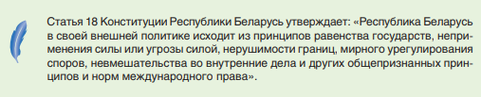

Источник №2
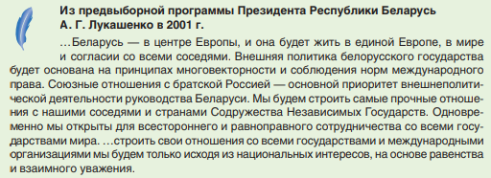

Источник №3

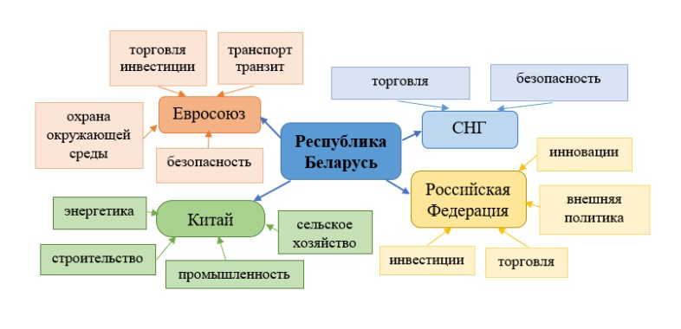

1. С опорой на источник №1 (исторический документ) перечислите основные принципы внешней политики Республики Беларусь? (2 уровень)
2. С опорой на источник №2 (исторический документ) определите, с какими странами отношения являются приоритетными во внешней политике? (3 уровень)
3. С опорой на источник №2 (исторический документ) и №3 (схема) объясните, что означает принцип многовекторности внешней политики? (4 уровень)
4. Подтвердите с опорой на источники №1 (исторический документ), №2 (исторический документ), №3 (схема), что Республика Беларусь является активным участником международных отношений? (5 уровень)

№  вопроса | Уровень усвоения учебного материала | Вид деятельности | Примерный ответ учащихся
1 | 2 уровень, нахождение информации, предъявленной в явном виде | Использование информации из исторического документа | Равенство государств, неприменения силы или угрозы силой, нерушимости границ, мирного урегулирования споров, невмешательства во внутренние дела и других общепризнанных принципов и норм международного права (ссылка на источник №1)
2 | 3 уровень, нахождение информации, предъявленной в материале в неявном виде. | Извлечение информации из фрагмента исторического документа. | Российская Федерация, страны СНГ (Содружество независимых государств), Евросоюз, Китай (ссылка на источник №2)
3 | 4 уровень, установление связей между смысловыми единицами информации, представленной в разных знаковых системах | Соотнесение информации исторического документа и схемы | Принцип многовекторности означает союзные отношения с братской Россией, всестороннее и равноправное сотрудничество со всеми государствами мира (ссылки на источники №2, №3)
4 | 5 уровень, оперирование программным учебным материалом, применение исторических знаний, операций и приемов мыслительной деятельности в незнакомой ситуации | Использование приемов анализа, сравнения, обобщения, систематизации, классификации, оценки, установления причинно-следственных связей, формулирование выводов; использование исторических документов и схем в качестве источника информации для решения учебно-познавательных задач | Республика Беларусь является членом СНГ, входит в состав Союзного государства, поддерживает торговые отношения со странами Евросоюза и Азии (Китай) (ссылки на источники №1, №2, №3)

